Projekt Třídění odpadů a jeho další zpracování
Autor: Ivana Stará, ZŠ Záboří nad Labem IČO 75030748
Obsah: TŘÍDĚNÍ ODPADŮ A JEHO DALŠÍ ZPRACOVÁNÍ
Věková skupina: 1. - 2. ročník ZŠ, křížovky 3. - 4. ročník ZŠ
Téma: Odpady z domácností
Výchovně vzdělávací cíle:
- vést děti k šetrnému chování k životnímu prostředí
- rozlišit jednotlivé druhy odpadů
- seznámit s možností odevzdání k recyklaci
- uvědomění si vlastní odpovědnosti za to, jak se odpadu zbavíme
- seznámit děti s možností dalšího využití odpadového materiálu
Organizace: v učebně školní družiny, v pracovně, u kontejnerů v naší obci.
Pomůcky: Odpad z domácností nastřádaný za víkend v rodinách žáků 1. ročníku, igelitová podložka, obrázek skládky netříděného odpadu, barevné obrázky kontejnerů, recyklovaný odpad, samolepky „Děkujeme, že třídíte“, sběrná nádoba Recyklohraní na baterie

Metodický postup:
Motivace: Požádali jsme rodiče žáků 1. ročníku, aby nám za určený víkend shromáždili odpad z domácností, který vymyjí, dají ho do tašky a v pondělí přinesou do školy.
Donesený odpad každé dítě vysype na společnou podložku. Děti vidí, jak odpadu přibývá.
Diskusní kruh – kam byste tento odpad dali, kdybyste ho dnes nepřinesli do školy -> ukázka skládky
–> tak to vypadá, když lidé nevědí, co se s odpadem má správně udělat.
Učitel ukáže příklady možností využití odpadu / vzorky recyklovaného materiálu, obrázky věcí /, zeptá se dětí z jakého materiálu si myslí, že tyto věci jsou. Některé druhy odpadu děti určí správně a tak je hned vyberou z hromady odpadků. Ale jak se dostanou až tam, kde se na nové věci přemění……….. /některé děti vědí, že se musí odnést do správného kontejneru/. Učitel poskytne dětem obrázky kontejnerů a děti je přiřadí k určenému druhu odpadu. Takhle to pokračuje až na podložce zůstane jen odpad, který patří do černé popelnice. Děti vidí, že je ho opravdu jen velmi malé množství.
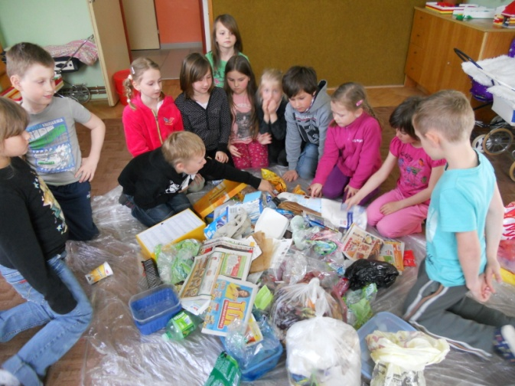
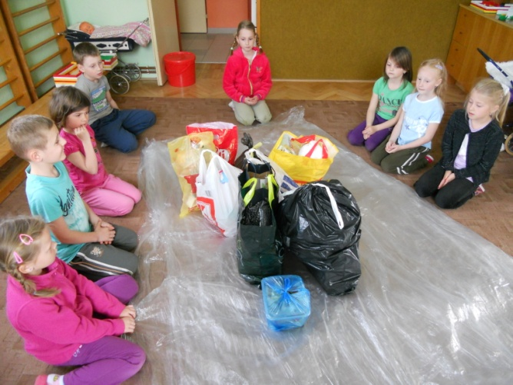

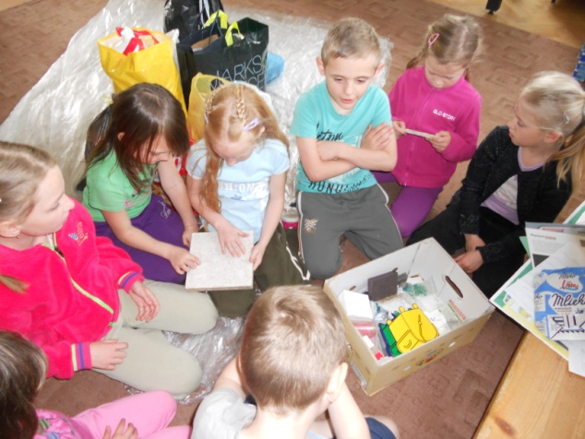
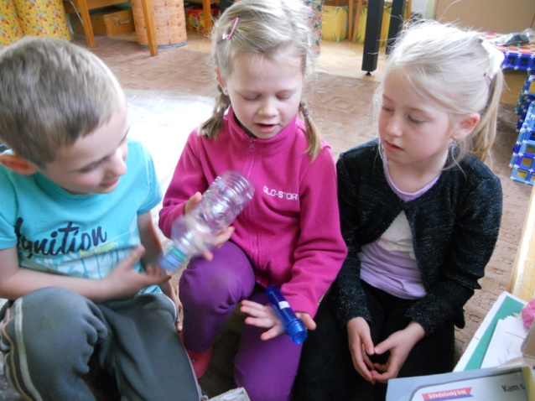

Zpětná vazba: Každé dítě poví něco, co si zapamatovalo, odpovědi by se neměly opakovat
Mohou i své nové poznatky sdělit dětem ze staršího ročníku ….

Praktická veřejně prospěšná činnost: Poté uklidí odpad zpět do tašek, ve kterých jej přinesli, vzhledem k tomu, že už je odpad vytříděný, odnesou jej do správného kontejneru. Jelikož už vědí, jak by bylo pro naše životní prostředí škodlivé, kdyby všechen odpad dávali jen do černých popelnic a vyvezl se na skládku a o kolik cenných surovin bychom přišli, nalepí na kontejnery samolepky „Děkujeme, že třídíte“

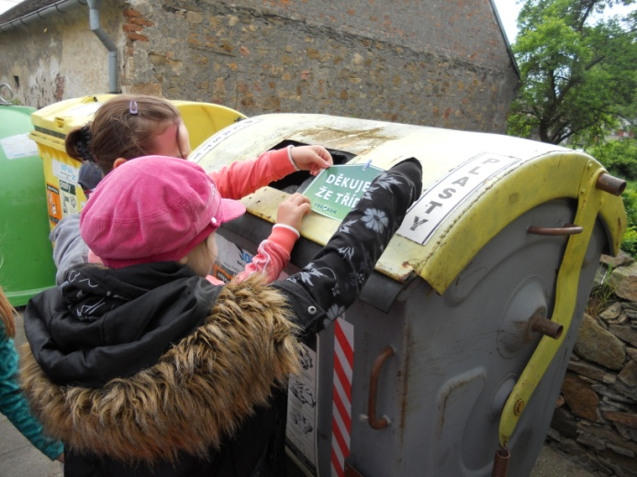
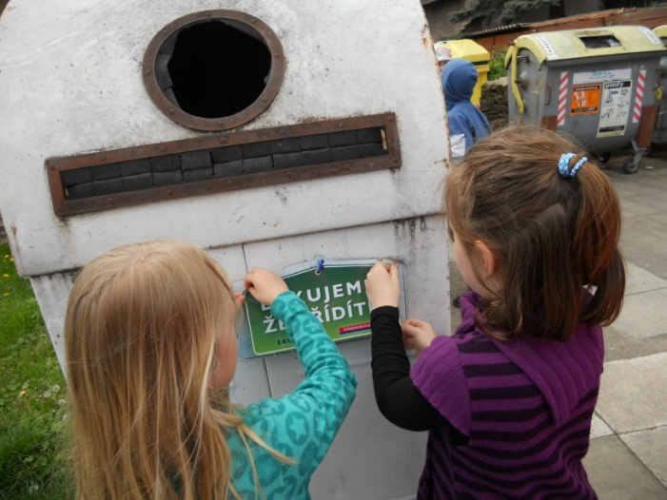

A co bychom ještě mohli udělat my sami? Třeba zaslat baterie k recyklaci …..

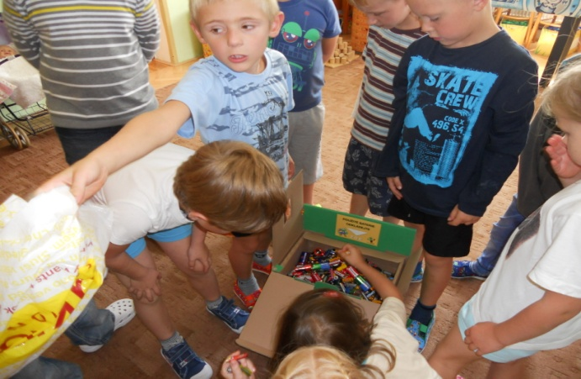
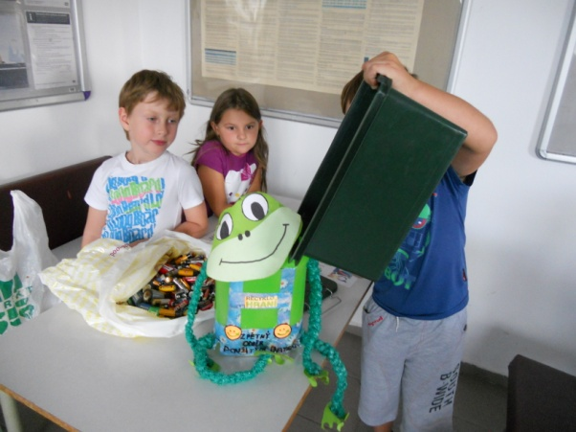

Pro starší žáky 3. a 4. ročníku jsem připravila následující křížovky:

TŘÍDÍM


